OTR… quê? Veja se vale a pena emprestar ao Estado
Paulo Moutinho e Alberto Teixeira
27 Março 2017
O Estado está a apostar cada vez mais nos particulares para se financiar. Depois dos certificados, nasceram as OTRV. Têm sido um sucesso, mas as taxas oferecidas estão a cair. Ainda compensam?
Invisto? Não invisto? Invisto…? Indeciso sobre se deve aplicar parte das suas poupanças em mais uma emissão de obrigações portuguesas? É natural. As Obrigações do Tesouro de Rendimento Variável (OTRV) têm atraído muitas poupanças das famílias — mais de três mil milhões de euros — num contexto em que os retornos oferecidos pelos produtos tradicionais estão em mínimos, mas o Estado também está a cortar na remuneração destes títulos. A taxa desta emissão é a mais baixa de todas as operações: 1,9%. Será que compensa o risco?
O Estado lançou as OTRV com uma taxa de 2,2%, mas nas emissões seguintes foi sempre dando menos, ajustando a remuneração aos juros exigidos pelos grandes investidores nos mercados internacionais. Cortou-a para 2,05%, depois para 2%. E agora, na emissão cuja subscrição já arrancou e vai até 7 de abril, baixou mesmo da fasquia dos 2% numaemissão em que pretende obter 500 milhões de euros. Mas é ou não atrativa? Depende. Em termos líquidos dá 1,368%, mas isto só após impostos (é preciso ter em conta as comissões). Dá tanto quanto a inflação prevista para este ano, de 1,4%, segundo o Banco de Portugal. Mas o Estado prevê 1,5%.

Juros das OTRV sempre a descer
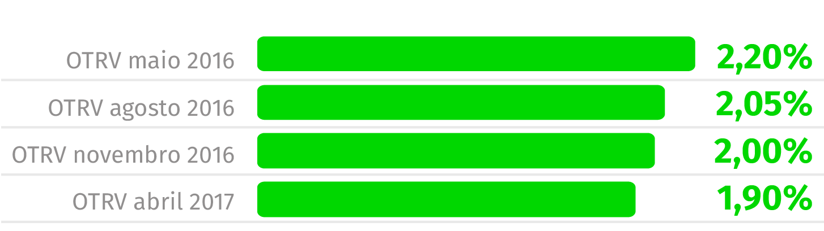
E “é atrativa, tendo em conta que os juros estão em mínimos e que a conjuntura é de juros ainda mais baixos do que nas anteriores emissões”, diz Filipe Silva. O Banco Central Europeu (BCE) tem tentado travar a subida das taxas dos soberanos com o programa de compra de dívida, sendo que a política expansionista levou os retornos dos produtos tradicionais, nomeadamente os depósitos a prazo e os certificados de aforro, a pagarem taxas mínimas. As aplicações dos bancos rendem, em média, apenas 0,33%. Os certificados dão 0,671%.

"A taxa desta emissão é de 1,9% mais a Euribor (a seis meses), para uma maturidade de cinco anos. Se as taxas subirem e a Euribor chegar aos 0,35% em dois anos – o que não é nada de improvável – estas OTRV passam logo a ser mais vantajosas para o investidor.”
Filipe Silva
Diretor da gestão de ativos do Banco Carregosa
Entre os produtos que mais dinheiro têm atraído das poupanças das famílias, apenas os Certificados do Tesouro Poupança Mais (CTPM) conseguem garantir um retorno mais elevado, o que explica os montantes de mensalmente têm sido aplicados. Ainda assim, só tem taxas superiores no terceiro ano. “Os CTPM têm uma taxa crescente e nos dois primeiros anos têm uma taxa mais baixa (1,25% e 1,75%)”, nota o diretor da gestão de ativos do Banco Carregosa ao ECO.

Pode render mais… com a Euribor
As OTRV garantem um juro bruto anual de 1,9% ao ano, durante os cinco anos da aplicação. No entanto, a taxa pode não ser apenas de 1,9%. “A taxa desta emissão é de 1,9% mais a Euribor (a seis meses), para uma maturidade de cinco anos. Se as taxas subirem e a Euribor chegar aos 0,35% em dois anos – o que não é nada de improvável – estas OTRV passam logo a ser mais vantajosas para o investidor” face aos CTPM, salienta o mesmo especialista.

Retorno aquém dos CTPM (com a Euribor negativa)
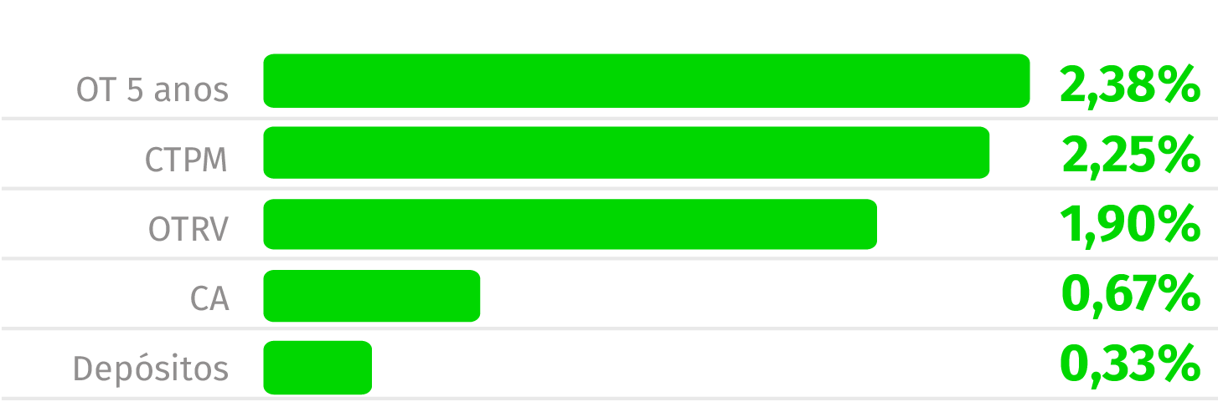

Zona Euro: Inflação confirmada nos 2% em fevereiro
Ler Mais

Apesar da política expansionista, com a inflação a acelerar na Zona Euro — reflexo, essencialmente, da subida dos preços do petróleo — começam a levantar-se vozes para que o BCE suba os juros. Mario Draghi resiste, mas no mercado os juros começam a subir. As Euribor ainda estão negativas, mas há sinais de que poderão recuperar em breve. Se o fizerem, podem gerar maiores retornos nas OTRV. “OS CTPM pagam uma taxa anual bruta média de 2,25%, ao longo dos cinco anos. É esta taxa é que deve servir de referência para quem também pretende manter as OTRV durante cinco anos”, nota.

Comissões são o calcanhar de Aquiles
A remuneração destas obrigações destinadas a investidores de retalho, ou seja, os pequenos investidores, pode, apesar de menor do que nas anteriores emissões, ser interessante. Mesmo depois de impostos é atrativa, mas quem está a pensar subscrever não se pode esquecer de que, ao contrário dos depósitos ou dos outros produtos do Estado, neste caso há comissões a pagar aos intermediários financeiros, os bancos. “Tenha muita atenção às elevadas comissões praticadas pelos bancos”, diz a Deco.
Cada banco tem o seu preçário e as comissões variam consoante a instituição. Certo é que uma aplicação de pequenos montantes será sempre muito penalizada.
Deco
Tanto nas obrigações do Tesouro, que estão no mercado, como nas OTRV, “são cobradas comissões de subscrição, custódia, pagamento de juros e reembolso de capital, que podem diminuir bastante o rendimento”. “Cada banco tem o seu preçário e as comissões variam consoante a instituição”, mas “certo é que uma aplicação de pequenos montantes será sempre muito penalizada” — o mínimo de investimento é de mil euros e o máximo de um milhão. Pode mesmo perder dinheiro com as comissões a não serem compensadas pelos juros auferidos, daí que “as OTRV são atrativas apenas para montantes a partir de cinco mil euros”, salienta a Deco.

Risco? Há. Mas também há liquidez

Há ameaças aos juros que são pagos pelas OTRV, mas também há riscos implícitos ao investimento nos mercados de capitais. As OTRV não são seguras como os depósitos, que estão protegidos pelo Fundo de Garantia de Depósitos. São títulos de dívida pública, logo o investidor fica exposto ao risco do emitente, o Estado. Em caso de incumprimento, ou reestruturação da dívida, os detentores destes títulos poderão ser afetados. Os CTPM, por seu lado, têm garantia de capital.
Depois, há a liquidez… Os CTPM não podem ser vendidos durante um ano, mas as OTRV podem. Se os CTPM são reembolsados, depois, a qualquer momento, no caso das OTRV, se necessitar do dinheiro antes dos cinco anos, terá de vendê-las no mercado, ficando sujeito a vender os títulos por um valor inferior ao inicial. Mas também pode acontecer o contrário. “Por exemplo, quem comprou OTRV em novembro, se quiser vender agora, o preço subiu e está nos 101,6, um ganho de 1,6% em cinco meses. Contudo, é verdade que quem compra este tipo de produtos tende a mantê-lo durante toda a maturidade”, diz Filipe Silva.

